Załącznik nr 1
Wykaz składników majątku przeznaczonych do sprzedaży wraz ze zdjęciami
Lp. | Nazwa składnika | Nr inwentarzowy | Szacunkowe zużycie/data zakupu | Wartość jednostkowa/cena wywoławcza (EUR) | Stan techniczny | Składnik zakwalifikowany do kategorii majątku (zbędny/zużyty) | Zdjęcia stanu obecnego składnika
1 | Łóżko 160x200 winger queen bed | 008-0703 | Data nabycia: 27.07.2023 | 114 EUR | Dobry | Zbędny | 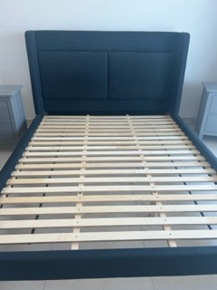
2 | Żyrandol IKEA HOGWIND | 008-0744 | Data nabycia: 08.05.2024 | 50 EUR | Dobry | Zbędny | 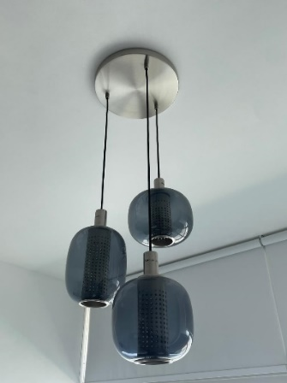
3 | Szafka dwudrzwiowa | 008-0139 | Data nabycia: 22.12.2009 | 22 EUR | Dobry | Zbędny | 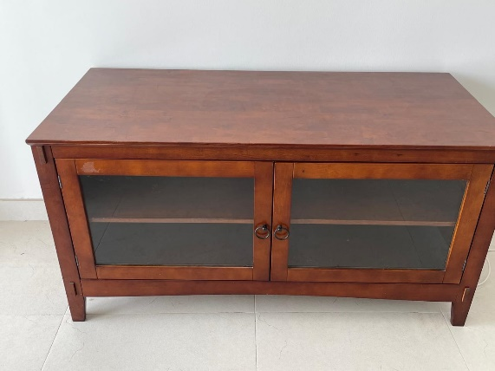
4 | Sofa Narożnik IKEA Friheten Bomstad czarny skóropodobny | 008-0455 | Data nabycia: 19.08.2018 | 183 EUR | Dobry | Zbędny | 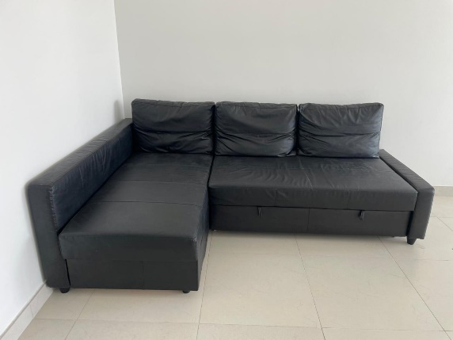
5 | Komoda IDNAS 4 szuflady brązowa | 008-0722 | Data nabycia: 12.09.2024 | 160 EUR | Dobry | Zbędny | 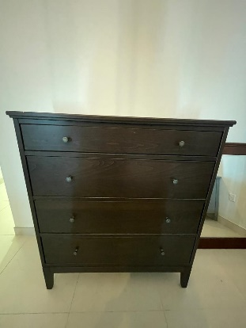
6 | Żyrandol IKEA GRINDFALLET lampa | 008-0745 | Data nabycia: 08.05.2024 | 11 EUR | Dobry | Zbędny | 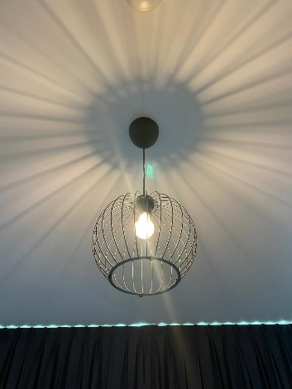
7 | Konsola z lustrem brązowa | 008-0716 | Data nabycia: 20.09.2023 | 114 EUR | Dobry | Zbędny | Konsola z lustrem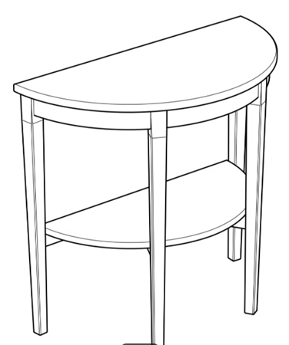
8 | Łóżko IKEA Kura 90x200 | 008-0704 | Data nabycia: 07.07.2023 | 103 EUR | Dobry | Zbędny | 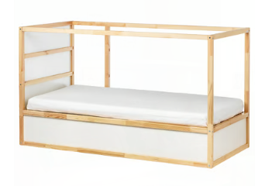
9 | Łóżko Hailey full bed białe | 008-0695 | Data nabycia: 20.07.2023 | 91 EUR | Dobry | Zbędny | 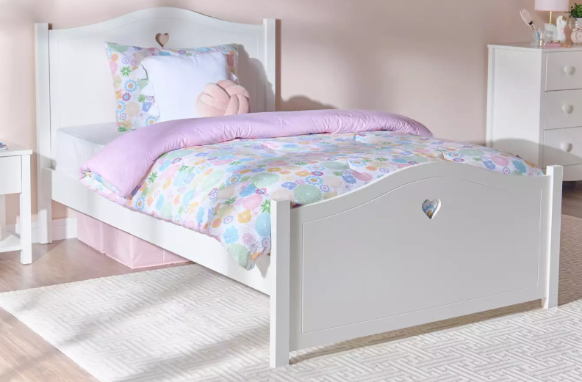
 |  | Łączna wartość |  | 848 EUR

